桂林理工大学2020年硕士研究生入学考试试题
考试科目代码：851
考试科目名称：冶金物理化学【A】
（总分150分，三小时答完）
考生注意：1．请将答题写在答卷纸上，写在试卷上视为无效。
2．考试需带 计算器 用具

一 、选择题（每小题2分，共20分）
- 气体在吸附表面上的吸附规律，可用各种吸附等温式来表示，其中应用最广泛的是（ ）。
A. 朗格缪尔吸附等温式 B. 牛顿吸附等温式
C. 杜菲吸附等温式 D. 焦姆金吸附等温式
- 组元从低浓度区域向高浓度区域扩散的现象，叫（ ）。
A. “下坡”扩散 B. “下坡”辐射
C. “爬坡”扩散 D. “爬坡”辐射
- 炼钢过程中，碳氧化的气体产物不断从熔池放出，且它们的氧势远低于炉内气相或渣内（FeO）的氧势。因此，炼钢炉内碳的（ ）反应难以达到平衡。
A. 化学 B. 氧化反应
C. 还原反应 D. 以上都不对
- 脱磷反应在渣钢界面上进行的，脱磷过程化学反应速率很快，主要受（ ）所控制。
A. 渣相一侧的传质速率 B. 钢液一侧的传质速率
C. 渣钢的界面化学反应 D. 渣钢两侧的传质速率
- 表示化学反应的反应速率与浓度等参数间的关系式，或浓度与时间等参数间的关系式，称为（ ）。
A. 热力学方程 B. 化学方程式
C. 速率方程 D. 基元反应
- 下列叙述中，属于麻森模型要点的是（ ）。
A. 熔渣完全电离，且正、负离子电荷总数相等。
B. 熔渣中离子的排列与晶体相似，每个离子仅为带相反电荷的离子所包围，正负离子相间排列。
C. 同号离子不论其电荷数多少，与其邻近离子间作用完全相同。
D. 所有硅氧离子聚合反应的平衡常数相等。
- $e_{\text{Cu}}^{\text{Cr}}=1\text{.}8$，表明（ ）。
A. Cr的加入会使Cu的活度系数减小。 B. Cr的加入会使Cu的活度系数增大。
C. Cu的加入会使Cr的活度系数减小。 D. Cu的加入会使Cr的活度系数增大。
- H的加入会导致铁液中C的活度系数（ ）。
A. 增大 B. 减小
C. 不变 D. 以上都不对
- 稀溶液是指在一定温度和压力下，（ ）遵从拉乌尔定律、（ ）遵从亨利定律的溶液。
A. 溶剂、溶剂 B.溶质、溶剂
C. 溶质、溶液 D. 溶剂、溶质
- 一定温度下实际溶液中i组分的蒸气压与x_{i}的关系，表述正确的是（ ）。
A. xi接近1时，i物质相当于溶剂，服从拉乌尔定律。
B. xi接近1时，实际蒸气压服从亨利定律。
C. xi趋近于零时，i物质相当于溶剂，服从拉乌尔定律。
D. xi趋近于零时，实际蒸气压服从亨利定律，其蒸气压为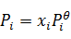。
二 、填空题（每空2分，共50分）
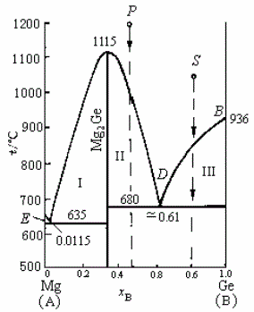 | 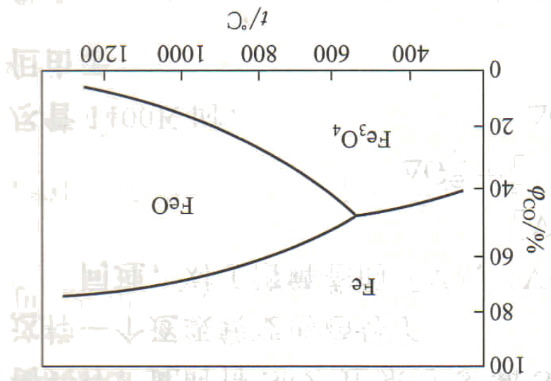
图1 Mg-Ge相图 | 图2 Fe-C-O优势区图

- 已知Mg-Ge相图如图1所示。
- 根据图中Ⅰ、Ⅱ、Ⅲ及B点所代表的相区的相数，相态及成分、条件自由度数填写下表。
相区 | 相数 | 相态及成分
Ⅰ | 2 | l(A+B),s(C)
Ⅱ | 2 |  | 1
Ⅲ | 2 |  | 1
B点 |  | s(B) +l(B) | 0

- Mg-Ge形成的化合物为 化合物；
- 共晶温度分别为 和635℃；相应的共晶变化为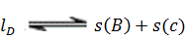和 ；
- 离子理论认为液态溶渣由 构成，质子间的作用力为 。离子间作用力由 决定。
- 弗路德（Flood）等针对 模型中存在的不足，提出了离子的 概念，建立了离子反应的 理论。
- 由上图2的Fe-C-O优势区图可判断出：在高于570℃时， 仅与 平衡共存，而不能与 共存，所以铁及其氧化物之间的相互转变只能在相邻 之间进行，而不能 。
- 在干燥的 中熔渣几乎不吸收氢，但在水蒸气分压为 ～ kPa左右，就有少量水蒸气进入硅酸盐渣中，而分解成 。炼钢过程中，炉气中的水蒸气会通过渣相以 的形式进入钢液中，增加钢中氢，影响钢的质量。在 或 气氛中，熔渣几乎不吸收氮，而在还原条件下，氮能溶解在渣中，氮在硅酸盐熔渣中的溶解与 密切相关。
三、计算题（每小题10分，共40分）
- 1550℃时Cu-Fe合金中已知：x_{Cu}=0.0265，=8.83,，求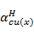和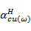及活度系数和。（保留小数点后2位）M_{cu}=64 g·mol⁻¹, M_{Fe}=56 g·mol⁻¹。
- C_{（石墨）}==[C]_{ω} ①${ΔG}_{1}^{θ}$=[615200-289.8(T/K)]J·mol⁻¹
MgO_{(s)}+ C_{（石墨）}==Mg_{(g)}+CO_{(g)} ②${ΔG}_{2}^{θ}$=[618300-291.76(T/K)]J·mol⁻¹
在1500℃和压力为100Pa的真空条件下，能否用MgO坩埚盛ω_{[c]}=0.2%的铁液（设f_{[c]}≈1，结果保留到小数点后二位）
- 700℃，A-B合金x_{A}=0.6时，ΔH_{A}=1400J·mol⁻¹, ΔH_{B}=2936J·mol⁻¹，若该合金组分的偏摩尔混合熵与理想溶液同，求，，，。
- 1600℃，铁液中碳的活度系数与浓度的关系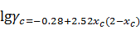
求1600℃时，C_{（石墨）}=[C]_{ω} 形成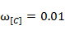的铁溶液时的ΔG_{C}和铁液中[C]活度以遵从Herry定律，的状态为标准状态时的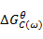（M_{c}=12g·mol⁻¹）。
四、简答题（每小题10分，共40分）
- 说明阿累尼乌斯公式中指前因子与活化能的物理意义。
- 何谓多相反应的限制性条件？确定多相反应的限制性环节有哪些方法？
- 简述液-液相反应的基本规律——双膜理论。
- 简述早期在溶渣中加入萤石的原因以及1999年开始弃用萤石的原因。

